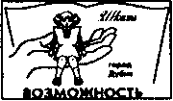

Муниципальное бюджетное специальное(коррекционное) образовательное учреждение
для обучающихся, воспитанников с ограниченными возможностями здоровья
«Специальная (коррекционная) общеобразовательная школа «Возможность»
Г.Дубны Московской области»

«Использование игр и упражнений на развитие речи в коррекционной работе с обучающимися с различными нарушениями»

Выступление на ШМО

подготовлено
Егоровой Еленой Васильевной
учитель

Г.Дубна
Март 2018 г.

Егорова Елена Васильевна учитель Муниципальное бюджетное специальное (коррекционное) образовательное учреждение для обучающихся, воспитанников с ограниченными возможностями здоровья «Специальная (коррекционная) общеобразовательная школа «Возможность» г. Дубны Московской области»vozm@uni-dubna.ru
e-mail:elena_egorova_1973@bk.ru

Аннотация

Предлагаемая статья представляет собой описание опыта работы учителя школы «Возможность», имеющего многолетний опыт работы с детьми, имеющие комплексные нарушения.
Статья адресована, в первую очередь, учителям коррекционных школ, логопедам и дефектологам, а также может быть полезна широкому кругу читателей, заинтересованному в воспитании детей с комплексными нарушениями.
Содержание
Введение.
Методика работы.
Примеры игр и упражнений.
Заключение.
Речь - это форма общения, сложившаяся исторически в процессе материальной преобразующей деятельности людей, опосредованная языком. Она изменяет и совершенствует язык. Речь является основным механизмом мышления, вне речи невозможно формирование сознания. Две основные функции речи - это сообщение и побуждение к действию. Обе функции служат взаимодействию между людьми, поэтому они объединяются в одну – коммуникативную.
У детей с интеллектуальной недостаточностью наблюдается:
-позднее развитие речи, следовательно, времени для речевой практики недостаточно;
-снижена речевая мотивация, следовательно, мало интересуются предметами и явлениями окружающей действительности;
-недоразвиты все стороны речи (фонетическая, лексическая, грамматическая);
- нарушена связная речь.
Поэтому с детьми проводиться коррекционная работа по следующим направлениям: развитие артикуляционной моторики, автоматизация звуков, развития фонематического восприятия, развития языкового анализа и синтеза, формирование лексико-грамматических категорий, развитие связной речи, формирования просодического компонента речи, развитие высших психических функций, диагностический блок.
Коррекционная работа с обучающимися с различными нарушениями занимает важное место в процессе развития ребенка. Современное и целенаправленное устранение нарушений речи детей способствует развитию их мыслительной деятельности, усвоению школьной программы, успешной социальной адаптации. Повысить эффективность работы помогают игровые приемы, игровые упражнения, направленные на формирование коммуникативных умений и навыков, влияющие на развитие речи в целом.
Игра – мощнейшая сфера самовыражения, самоопределения, самопроверки, само реабилитации. С помощью игры можно корректировать, улучшать, развивать в детях важные психические свойства, человеческие личностные качества.
Игра – это:
-речевая деятельность;
-мотивированность, отсутствие принуждения;
-развитие и коррекция психических функций и способностей;
-учение с увлечением.
В речевой игре от ребенка требуется использовать приобретенные ранее знания в новых связях, новых обстоятельствах. Играя, он самостоятельно решает разнообразные мыслительные задачи, описывает предметы, выделяет их характерные признаки, находит признаки сходства и различия, отгадывает по описанию, группируя предметы по различным свойствам.
Речевые игры способствуют сенсорному развитию, развитию зрительного восприятия, образных представлений, обучению анализу, сравнению предметов, их классификации, усвоению лексико-грамматических категорий русского языка, а также помогают закреплять и обобщать приобретенные знания, на базе чего развиваются речевые возможности ребенка
Речевые игры способствуют выполнению важных методических задач:
-создание психологической готовности детей к речевому общению;
-естественной необходимости многократного повторения ими речевого материала;
-тренировке детей в выборе нужного речевого варианта, что является подготовкой к ситуативной спонтанной речи;
При проведении данных игр следует учитывать некоторые общие требования и рекомендации:
- при выборе игр необходимо руководствоваться требованиями программ по развитию речи для определенного возраста, в частности, учитывать задачи работы по развитию речи, тематику и содержание занятий;
- в зависимости от ситуации общения с детьми данный речевой материал необходимо использовать в виде поручений, вопросов, сообщений;
- в процессе проведения игр фронтальная работа должна сочетаться с индивидуальной, особенно по отношению к детям, испытывающим трудности в овладении речью.
Таким образом, речевые игры включены в образовательный процесс с детьми с различными нарушениями, так как они являются средствами формирования коммуникативной компетентности. Коммуникативная компетентность, умение контактировать с окружающими людьми — необходимая составляющая самореализации человека, его успешности в различных видах деятельности, в обществе. Формирование данных компетентностей — важное условие нормального психического развития.

Приложение
Игры
1 «.ПОДХОДИТ-НЕ ПОДХОДИТ»
Цель: Упражнять детей находить противоположности (антонимы). Развивать словарный запас, связную речь
Игровой материал: Наборы карточек с примерами антонимов.
Ход игры: 1.Предложить ребёнку подобрать к каждой картинке пару с противоположным понятием и объяснить свой выбор.
2.Подобрать пары картинок и разделить их на группы в зависимости от того, что обозначают слова: предмет, признак или действие.
3.Можно использовать карточки с выражениями для закрепления навыка чтения.
4.Предложить ребёнку назвать противоположное понятие сначала без картинки (победа-поражение).Затем подобрать картинку.
5.Можно использовать карточки для тренировки памяти. Разложите перед ребёнком несколько карточек, попросите запомнить. Затем уберите 1-2, остальные поменяйте местами, спросит ребёнка, что изменилось, чего не стало.
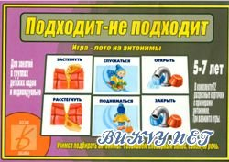

2. «ГОВОРЯЩИЕ СЛОВА»
Цель :Научить образовывать новые слова из двух основ, закрепить навыки чтения.
Игровой материала: 126 карточек со словами и 42 карточки с картинками.
Картинка вездеход- карточки со словами вездеход, везде, ходить.
Ход игры:1. Детям раздаются карточки с картинками поровну. Затем называются предметы которые на них изображены, подбирают к ним карточки со словами в красных рамочках, а затем берут те карточки со словами из которых они составлены.
2.Используют карточки для развития внимания и памяти. Раскладываем перед ребёнком несколько карточек с картинками( или со словами, если ребёнок хорошо читает). Предложить запомнить, а затем отвернуться. Убрать 1-2 карточки, остальные меняют местами. Предложить ребёнку сказать, что изменилось, чего не стало.

шуруповёрт | шуруп | вертеть

3. «СВОЙСТВО ПРЕДМЕТОВ»
Цель: Научить правильно подбирать определения, называть свойство предмета.
Игровой материала: 72 карточки с изображением предметов и их описание.
Картинка сумка- карточка с определением новая, красная, кожаная.
Ход игры: Раздаются карточки поровну между играющими. Затем читает ведущий карточки со словами. У кого есть картинка под описание, берёт карточку со словами и кладёт её на карточку с картинкой.

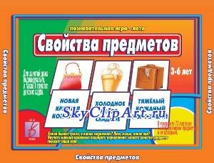

4. «КУБИКИ-МЕМОРИ»
Цель: Развивать логическое мышление, произвольное внимание, зрительную память .В процессе игры совершенствовать мелкую моторику руки.
Игровой материала: кубики, набор парных карточек.
Ход игры:1. Рассмотреть сюжеты мультфильмов на боковой стороне коробки. Выбрать одни из них. Собрать эту картинку из 12 кубиков.
2.Выложить 3-6 разных карточек картинками вверх. За некоторое время игроки должны постараться запомнить их. Затем участники отворачиваются, а ведущий что-то меняет, например, убирает или докладывает одну или несколько карточек. Игроки поворачиваются и стараются определить, что изменилось.
3.Одна карточка из каждой пары находится у ведущего, остальные раздают участникам. Игроки выкладывают их картинками вниз. По сигналу ведущего карточки переворачивают, стараясь запомнить, что на них изображено. А затем снова закрывают. Ведущий показывает игрокам по одной карточке. Участник узнавший свою карточку . берёт её себе.
4.Карточки выкладывают картинками вниз и перемешивают. Игроки по очереди переворачивают по две карточки, надо найти пару.

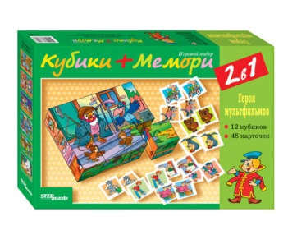

5 «.СЛОВА-ДЕЙСТВИЯ»

Цель: Развивать глагольный словарь, обозначающий движения и крики животных, чувства людей; обогащать словарь бытовыми глаголами; учить подбирать слова «неприятели»
Игровой материала: Набор карточек, игровое поле и карточки с зелёной рамкой.
Ход игры: Перед ребёнком игровое поле. Карточки лежат на столе. Взрослый называет предложение, ребёнок должен подобрать картинку с противоположным действием, закончить предложение и положить картинку на игровое поле (Взрослый: жук жужжит, а комар….:ребёнок: а комар звенит).
Ребёнок выигрывает, если правильно подбирает картинки и заканчивает предложение.
2.Карточки лежат на игровом поле. Ребёнок может взять карточку, если правильно составит предложение, называя действия предметов: комар звенит, а жук жужжит и т.д.

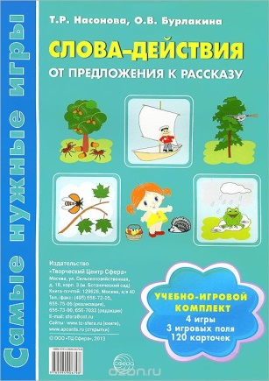

6. «СКАЖИ ПО-ДРУГОМУ»
Цель: Учить детей подбирать синонимы. Развивать словарный запас, связную речь.
Игровой материала: карточек с картинками и по две на каждую картинку карточки со словами.
Ход игры: 1.Раздаются карточки с картинками поровну между играющими. Затем ведущий показывает карточки со словами. Нужно подобрать две карточки со словами.
2.Предложить придумать связный рассказ по картинкам, используя слова синонимы на подходящих к картинкам карточках.
3. Карточки со словами можно использовать для закрепления навыка чтения. Ребёнок должен самостоятельно прочитать слова и подобрать к ним подходящие картинки.
4.Карточки можно использовать для тренировки памяти. Разложить перед ребёнком несколько карточек с картинками или словами, попросить запомнить. Затем убрать,1-2. Поменять местами
остальные. Спросить, что изменилось, чего.
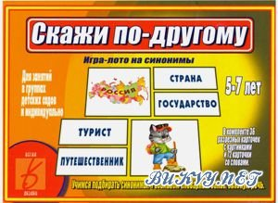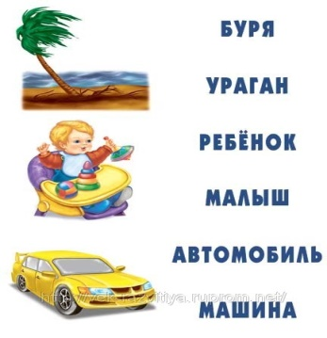

7. «ПРОДОЛЖИ СЛОВА»
Цель: Закрепить навык чтения, расширить словарный запас.
Игровой материал: Разрезные карты. На каждой карте – начало карточки: кар-продолжение на карточках с картинками- картина, карета, карандаш.
Ход игры:1.раздаются карточки с частями слов. Предлагается найти картинки, названия которых начинается одинаково.
2.Можно раздать карточки с картинками и предложить подобрать слова, которые начинаются так же.

КАР
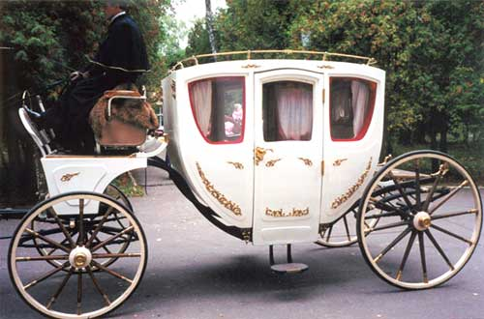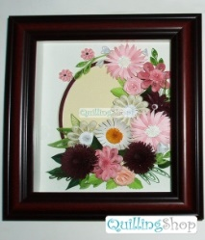

ПАР

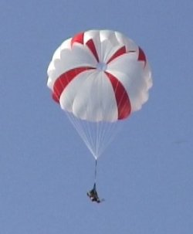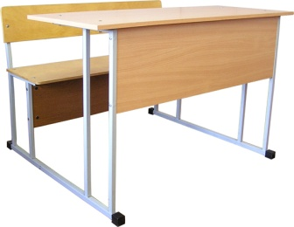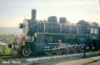

8. «БОЛЬШИЕ И МАЛЕНЬКИЕ»

Цель: Знакомить детей с названиями животных и их детёнышами.
Игровой материал: карточки с изображениями животных и их детёнышей в единственном и множественном числе.
Ход игры: Детям раздаются карточки с изображением взрослых животных. .Затем поочерёдно показываются карточки с изображением детёнышей животных. Дети должны подобрать к взрослому животному одного или нескольких детёнышей. Обращается внимание на то, чтобы ребёнок правильно называл детёнышей в единственном и множественном числе.

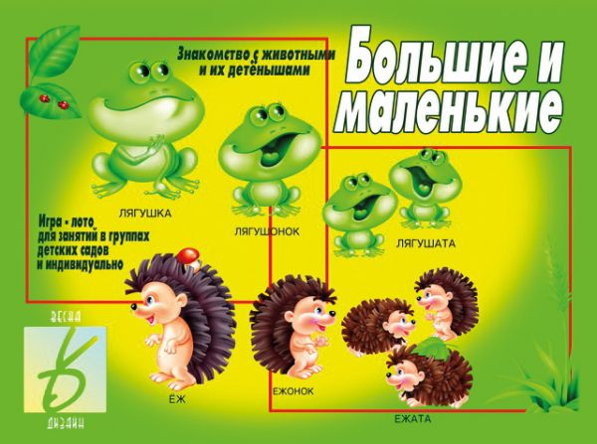

9. «ЧЕГО НЕ СТАЛО»
Цель: Упражнять детей в согласовании числительных с существительными в родительном падеже.
Игровой материала: Карточки с изображением предметов, картонные прямоугольники для закрывания карточек.
Ход игры: Детям раздаются карточки по 3-4, которые они раскладывают перед собой в ряд. Ведущий закрывает одну из карточек, а дети должны ответить, каких и сколько предметов не стало ( не стало пяти конфет, не стало двух яблок, не стало одного мячика).

10. «ЧЬИ ЭТИ ВЕЩИ?»

Цель: Упражнять детей в образовании притяжательных прилагательных. Научить различать принадлежность вещей для взрослых и для детей. Разъяснить значение обобщенного слова семья.
Игровой материал: Картинки с изображениями членов семьи: мамы, папы, детей (девочки и мальчика), бабушки и дедушки. Картинки с предметами быта: одежды. Посуды, игрушек, учебных принадлежностей и др.
Ход игры: Показывают детям карточки с изображениями членов семьи и спрашивают, кто нарисован на картинке. Нужно подобрать вещи данным героям. Показывая картинку «очки», спрашивают «Чьи это вещи? »Ответы детей: «бабушкины очки», также аналогично проводится с другими предметами. Можно показывать по две картинка. Относящиеся к разным членам семьи (очки, зонты).

Упражнения
lЗвуковая культура речи.
Игра «Цепочка слов». Оборудование: предметные картинки (5-8 штук). Правила игры: на столе лежат картинки. Педагог помещает одну из них на доску и просит определить последний звук в слове. Далее ребята выбирают картинку, название которой начинается на данный звук, и помещают её на доску за первой картинкой. Затем дети подбирают картинки по принципу: название следующей начинается со звука, которым заканчивается название предыдущей.
II. Формирование грамматического строя речи.
Игра «Дерево родственных слов». Оборудование: изображение дерева (или веточка дерева), листочки на липучках (на ниточках). Правила игры: педагог рассказывает детям. - «Растёт в Лукоморье волшебное дерево. Листья на нём появляются только тогда, когда к слову находятся слова - родственники». Детям предлагается подобрать родственные слова, к какому – либо заданному слову. С каждым, словом на дерево прикрепляется листочек. Если дети затрудняются, можно помочь им, задав наводящие вопросы. Например: подобрать однокоренные слова к слову «рыба». Вопросы: «Если рыба маленькая, как можно её назвать? А если большая? Как называется суп из с рыбой? Как называется человек, который ловит рыбу? И т. д.» После того, как дети подобрали слова к заданному слову, «дует ветерок и все слова-листики падают на землю». Предлагается вернуть их обратно на дерево, придумав родственные слова к другому слову.
III. Обогащение словарного запаса.
«Слово за слово». Правила игры: педагог определяет тему, например: животные на букву «К». Первый ребёнок начинает: крокодил. Следующий должен повторить это слово и прибавить своё, например: крокодил, куница. Следующий ребёнок добавляет своё слово к предыдущим: крокодил, куница, кот. Таким образом, дети играют до тех пор, пока кто-нибудь не собьётся. Игровыми темами могут быть: растения, предметы быта, предметы мебели, посуда, названия блюд и т. д.
IV. Развитие связной речи.
Игра на развитие речи «Кузовок». Оборудование: корзинка. Правила игры: дети садятся в круг. По считалке выбирается тот, кто начинает игру. Ребенку дается в руки корзинка. Он держит ее, а дети в это время говорят слова: Вот тебе кузовок, Клади в него, что на - ок. Обмолвишься — отдашь залог. Ребенок отвечает: «Я положу в кузовок...» и называет нужное слово (замок, сучок, коробок, сапожок, башмачок, чулок, гребешок и т.д.) Так происходит, пока все дети не подержат кузовок. Тот, кто ошибается, кладет в корзину залог. После того, как все дети приняли участие, разыгрываются залоги: корзинка накрывается платком, а кто-нибудь из детей вынимает залоги
по одному, предварительно спрашивая: «Чей залог выну, что тому делать?» Дети под руководством педагога назначают каждому залогу выкуп — какое - то задание (назвать слово с каким-то звуком, рассказать скороговорку, разделить слово на слоги и т.д.)
Литература
1. Богуславская З. М., Смирнова Е. О. Развивающие игры для детей младшего дошкольного возраста. — М., 1991.
2. Гаврина С. Е., Кутявина Н. Л., Топоркова И. Г., Щербинина С. В. Отгадай-ка. Развивающие задания детям от 3 до 7 лет.
3 Катаева А. А., Стребелева Е. А. Дидактические игры в обучении дошкольников с отклонениями в развитии. М.,2001.
4. Носкова Л. П. Учимся наблюдать, говорить, читать, писать. Учебное пособие для дошкольников и младших школьников. — 1999.

